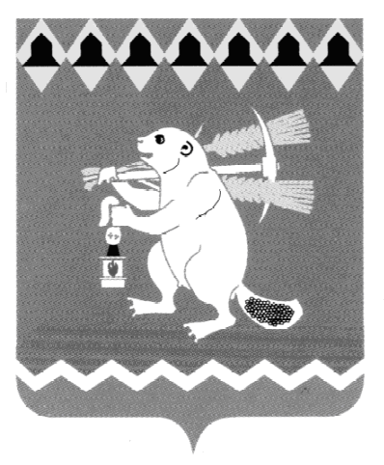
Администрация Артемовского городского округа
ПОСТАНОВЛЕНИЕ

от 02.03.2022 № 187-ПА

О признании утратившим силу постановления Администрации Артемовского городского округа от 07.02.2022 № 121-ПА «О подготовке и проведении народного праздника «Масленица» на территории Артемовского городского округа в 2022 году»

В соответствии с Указом Губернатора Свердловской области от 26.02.2022 № 91-УГ «О внесении изменения в Указ Губернатора Свердловской области от 18.03.2020 № 100-УГ «О введении на территории Свердловской области режима повышенной готовности и принятии дополнительных мер по защите населения от новой коронавирусной инфекции (2019-nCoV)», принимая во внимание письмо министра общественной безопасности Свердловской области А.Н. Кудрявцева от 01.03.2022 № 25-01-42/1417, руководствуясь статьями 30, 31 Устава Артемовского городского округа,
ПОСТАНОВЛЯЮ:
1. Признать утратившим силу постановление Администрации Артемовского городского округа от 07.02.2022 № 121-ПА «О подготовке и проведении народного праздника «Масленица» на территории Артемовского городского округа в 2022 году».
2. Опубликовать постановление в газете «Артемовский рабочий», разместить на Официальном портале правовой информации Артемовского городского округа (www.артемовский-право.рф) и на официальном сайте Артемовского городского округа в информационно-телекоммуникационной сети «Интернет».
3. Контроль за исполнением постановления возложить на заместителя главы Администрации Артемовского городского округа Лесовских Н.П.

Глава Артемовского городского округа К.М. Трофимов

